Dokumentasi Taskify
Nama : Exsa Agdi Farhensen
Npm : 23312176
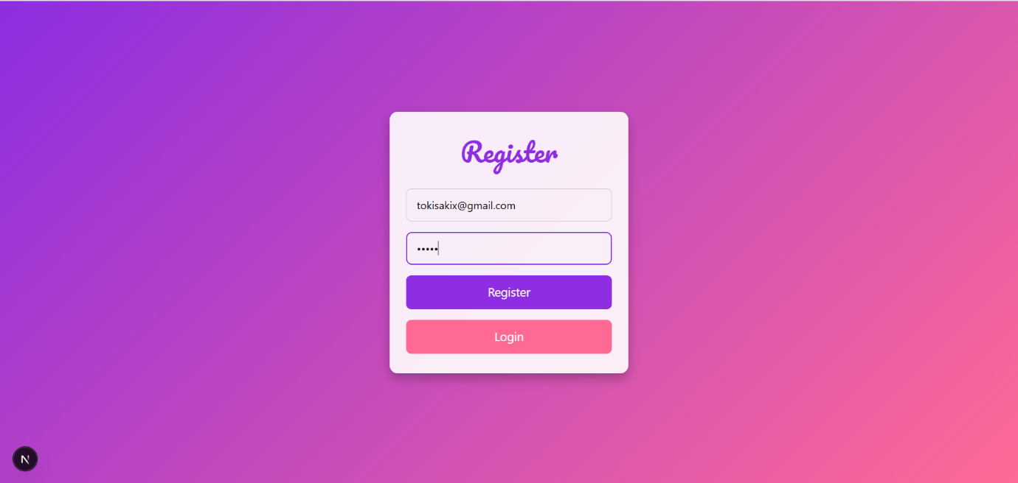
Kelas : IF 23 E
Register
- Pengguna memasukkan email dan password di form Register.​
- Data dikirim ke backend lewat API (request POST).
- Backend memvalidasi: jika email belum pernah dipakai, backend akan membuat akun baru dan menyimpan data ke database.
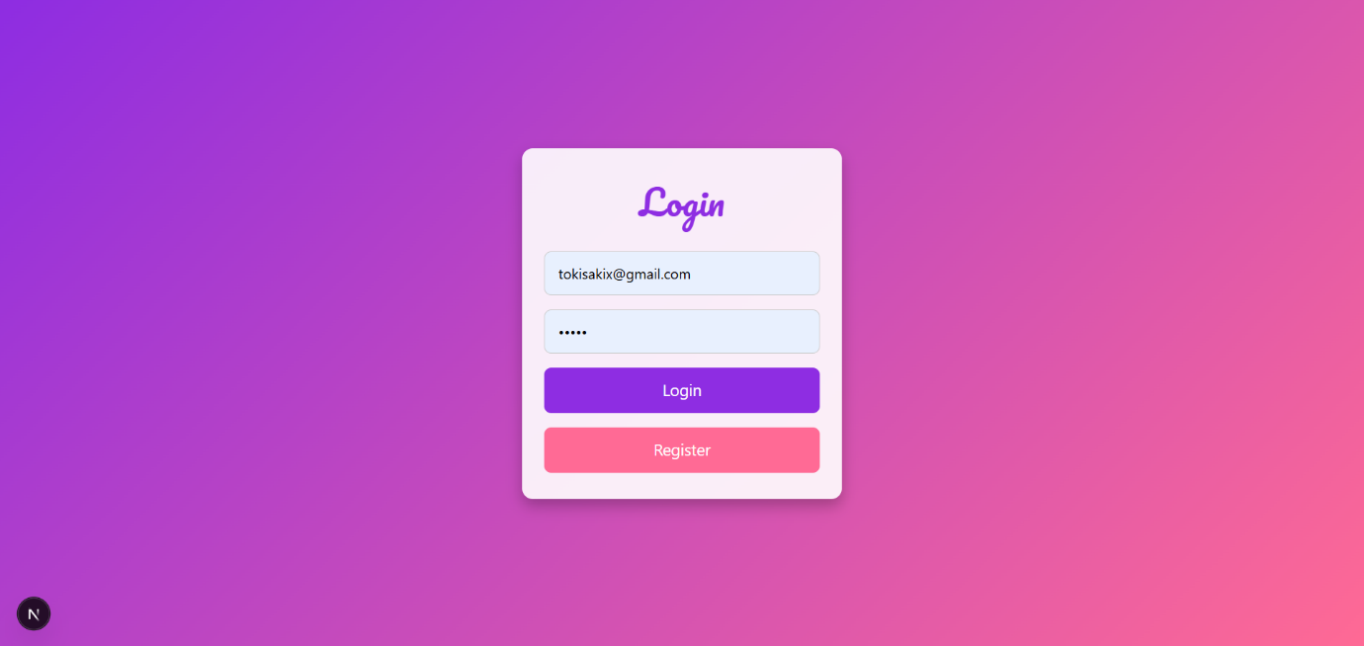
- Setelah berhasil, backend dapat memberikan token autentikasi yang menandakan user sudah terdaftar dan bisa langsung login (atau hanya pesan sukses jika tidak langsung login).
Login
- Pengguna memasukkan email dan password pada form Login.​
- Data dikirim ke backend lewat API (POST).
- Backend mengecek: jika data cocok dengan database, backend akan memproses dan mengirimkan token autentikasi ke pengguna.
- Token ini digunakan untuk mengakses fitur aplikasi yang memerlukan otorisasi, dan biasanya disimpan di browser atau aplikasi client (misal localStorage).
Penjelasan Token
Token digunakan untuk autentikasi di kedua proses di atas. Token akan dipakai setiap kali aplikasi perlu mengakses API yang membutuhkan verifikasi identitas user. Dengan token, keamanan data lebih terjamin karena hanya user yang sah dengan token valid bisa mengakses fitur dan data private aplikasi.
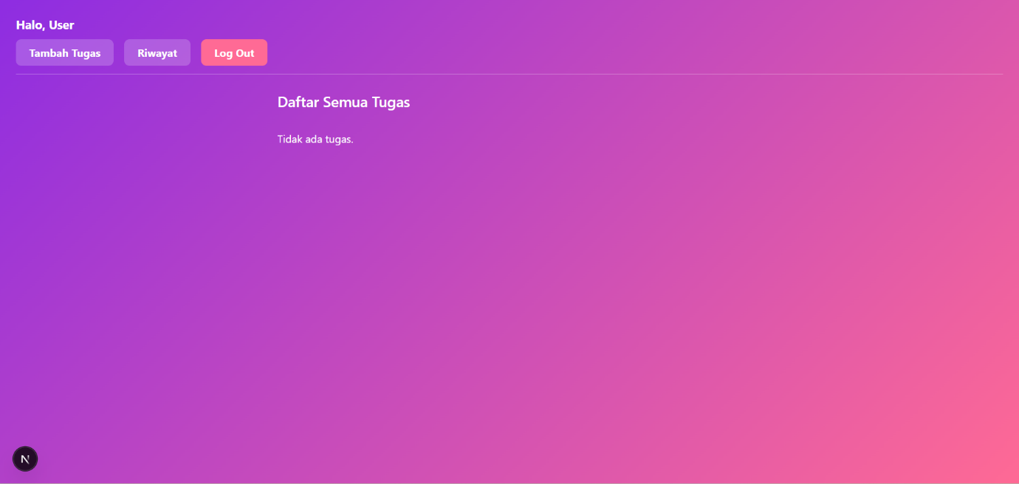
Beranda Sebelum Ada Tugas
- User melakukan login ke aplikasi.
- Sistem memverifikasi identitas user dan mengirimkan token autentikasi ke browser.
- Setelah login, aplikasi frontend mengirim permintaan (request) ke backend/API untuk mengambil daftar tugas milik user.
- Backend/API mencari data tugas di database yang dimiliki user berdasarkan user_id yang ada di token autentikasi.
- Karena user belum pernah menambah tugas, backend mengirimkan data kosong.
- Halaman beranda menampilkan list kosong atau pesan “tidak ada tugas”.

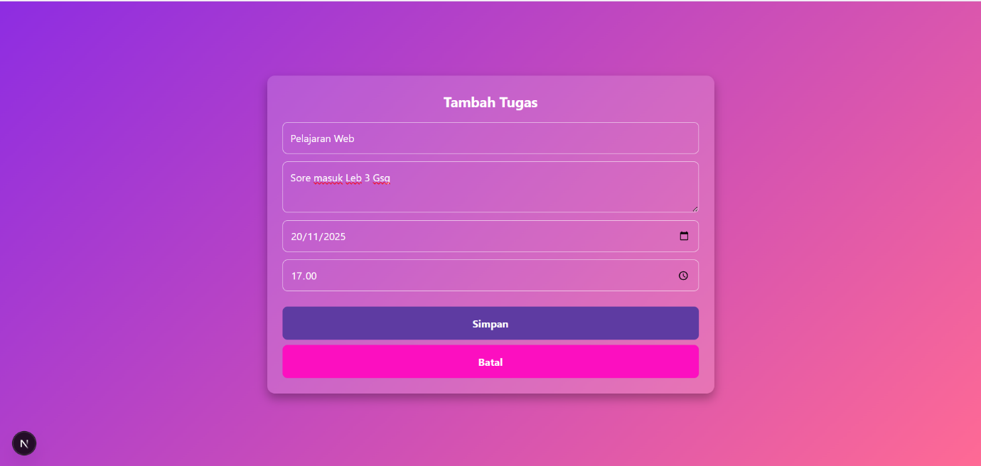
Menambahkan Tugas
- User klik tombol “Tambah Tugas” di halaman utama.
- Muncul form input tugas yang meminta detail tugas (judul, deskripsi, tanggal, jam).
- User mengisi form dan klik tombol "Simpan".
- Data tugas yang diisi dikirim ke backend/API dengan menyertakan token autentikasi user.
- Backend memproses data dengan menambahkan informasi user_id dari token agar tugas tersimpan khusus untuk user tersebut.
- Data tugas baru disimpan ke database (misal: tabel tasks dengan kolom user_id, judul, deskripsi, dll).
- Backend mengirim respon sukses ke frontend
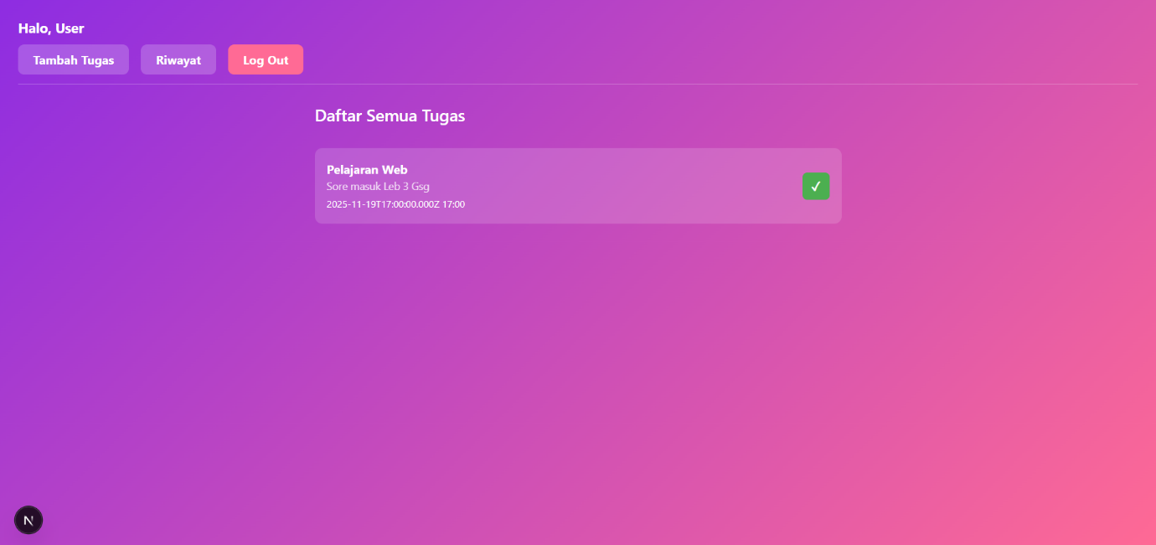
Beranda Setelah Tugas Dibuat
- Setelah user menambah tugas, frontend secara otomatis mengirim request ke backend untuk meminta data daftar tugas terbaru user. Request ini selalu menyertakan token autentikasi yang berisi user_id.
- Backend memvalidasi token dan mengambil semua tugas yang memiliki user_id sesuai dengan user yang sedang login. Data tugas lengkap dengan status (selesai/belum selesai) dikirim balik ke frontend.
- Frontend menampilkan daftar tugas dalam bentuk card atau list yang memuat judul tugas, deskripsi, tanggal dan jam, status tugas, dan tombol atau icon "Selesai" (checklist hijau).
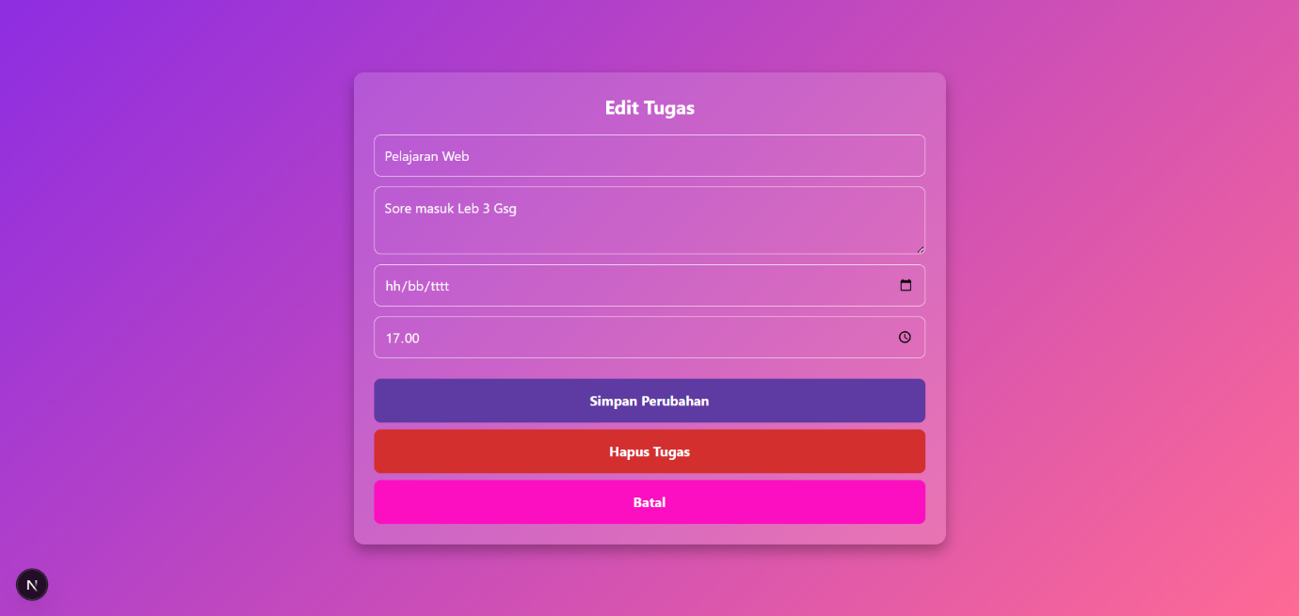
Edit dan Hapus Tugas
- Ketika user ingin mengubah sebuah tugas, user dapat membuka form edit tugas dengan klik area card tugas (bukan tombol checklist). Form edit ini otomatis terisi dengan data tugas yang lama seperti judul, deskripsi, tanggal, dan waktu tugas agar user bisa langsung memperbarui data tanpa mengisi dari awal.
- Di dalam halaman edit ini juga terdapat tombol "Hapus Tugas". Jika user menekan tombol ini, frontend akan mengirim permintaan hapus ke backend, dengan menyertakan ID tugas dan token autentikasi di header request. Backend memvalidasi token untuk memastikan user yang menghapus adalah pemilik tugas tersebut, lalu menghapus data tugas dari database. Setelah backend mengonfirmasi sukses, frontend secara otomatis memperbarui daftar tugas agar tugas yang dihapus tidak lagi tampil.
- Jika user menyelesaikan edit lalu menyimpan, frontend mengirim data terbaru dengan validasi token ke backend untuk memperbarui tugas. Backend melakukan update pada database, kemudian frontend refresh daftar tugas terbaru.
- Dengan demikian, fitur edit dan hapus berjalan terintegrasi di satu halaman yang sama, memudahkan user mengelola tugasnya secara lengkap dengan keamanan yang terjaga melalui autentikasi token JWT.

Fitur peringatan hapus tugas
- Setelah user klik tombol hapus, muncul popup atau konfirmasi yang bertuliskan pesan seperti "Apakah Anda yakin ingin menghapus tugas ini?" dengan dua opsi, misalnya tombol "Oke" dan "Batal".
- User harus memilih "Oke" untuk melanjutkan proses penghapusan atau "Batal" jika tidak jadi menghapus.
- Jika pilih "Oke", frontend mengirim request hapus ke backend dengan token autentikasi yang valid.
- Backend melakukan validasi dan jika berhasil menghapus data, frontend akan menutup popup dan memperbarui tampilan daftar tugas sehingga tugas yang dihapus tidak lagi muncul.
- Dengan adanya fitur konfirmasi ini, dihindari penghapusan data yang tidak disengaja sehingga meningkatkan keamanan dan pengalaman pengguna.
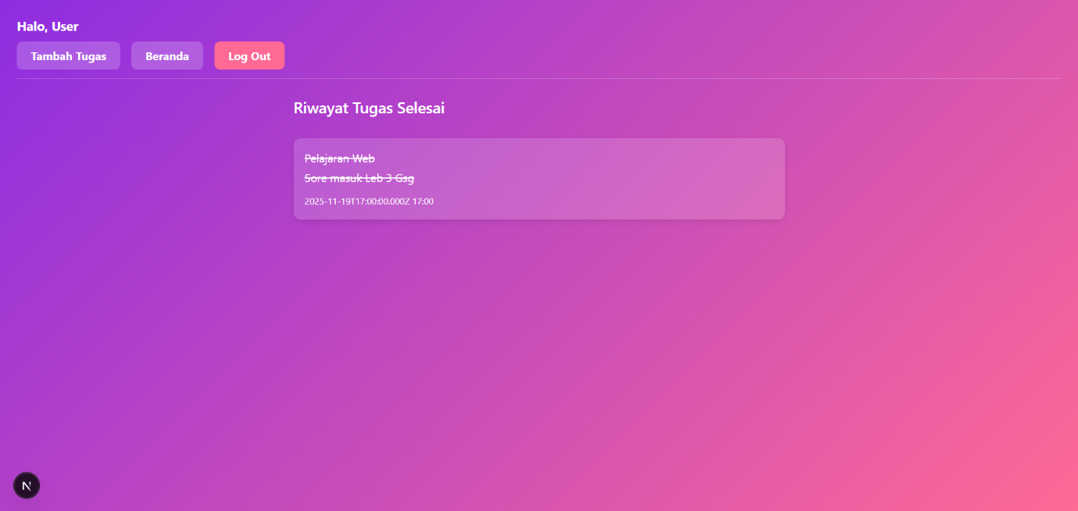
Beranda Riwayat Tugas Selesai berfungsi menampilkan daftar tugas yang sudah ditandai selesai oleh user.
- Frontend mengirimkan request ke backend dengan menyertakan token autentikasi untuk mengambil semua tugas milik user yang statusnya sudah "selesai".
- Backend memvalidasi token dan mengambil dari database hanya tugas yang memiliki user_id sesuai token dan status "selesai".
- Data tugas selesai yang dikirim ke frontend berisi detail seperti judul, deskripsi, tanggal dan jam tugas, namun biasanya tampil dengan gaya berbeda, misalnya teks dicoret (strikethrough) atau card berwarna abu-abu/mengkilap agar mudah dibedakan dari tugas aktif.
- Halaman riwayat menampilkan daftar tugas selesai secara tertata agar user bisa mengevaluasi progres kerja dan riwayat penyelesaian.
- Sistem tetap menjaga keamanan dan privasi data karena filtering dilakukan berdasarkan user_id yang diambil dari token, sehingga user hanya dapat melihat riwayat tugasnya sendiri.

Penjelasan Lengkap Alur Token & Keamanan
- Semua request CRUD (Create, Read, Update, Delete) tugas pada aplikasi harus menyertakan token autentikasi (JWT) pada header request. Token ini berisi informasi user_id yang mengidentifikasi user yang sedang login.
- Backend menerima setiap request dan selalu mengambil user_id dari isi token yang tervalidasi. User_id ini digunakan sebagai filter utama dalam semua query database, termasuk pengambilan data tugas, update status, edit, maupun hapus tugas.
- Tidak ada operasi yang dilakukan tanpa validasi melalui token ini, sehingga backend memastikan hanya user yang memiliki token yang valid dan berwenang yang dapat mengakses atau memodifikasi data tugas yang sesuai dengan user_id mereka.

- Logika Filtering & Perlindungan Data:
  - Token JWT menjadi “kunci utama” seluruh request. Setiap permintaan data menggunakan user_id dari token, bukan dari input user mentah.
  - Backend selalu memfilter dan menjalankan query berdasarkan user_id dari payload token untuk menjaga data tetap terpisah dan aman antara satu user dan user lain.
  - Dengan cara ini, aplikasi menjamin data setiap user tidak akan tertukar, dan hanya pemilik data yang bisa melihat dan mengubah tugasnya.
  - Mekanisme ini menambah lapisan keamanan yang efektif, menjaga privasi dan integritas data dalam aplikasi Taskify.

  - memastikan seluruh fitur (tambah, edit, hapus, tandai selesai) dan akses data dilengkapi validasi token yang konsisten dan menyeluruh di backend, sehingga aplikasi berfungsi dengan aman dan sesuai prinsip best practice autentikasi modern berbasis token.

UI mobile

